Câu 1: Nhập và định dạng văn bản,
Hiệu quả kinh tế của kỳ thế vận hội đắt nhất lịch sử
S
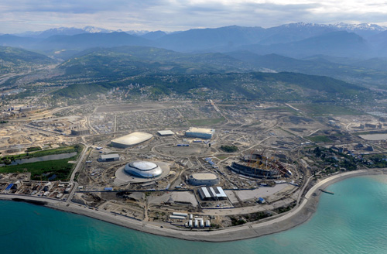ố tiền được ban tổ chức công bố chi cho kỳ thế vận hội mùa đông thứ 22 trước giờ khai cuộc đã vượt trên 50 tỷ USD. Tính trung bình, mỗi nội dung thi đấu tại Olympic Sochi có giá 520 triệu USD, gấp gần 4 lần Bắc Kinh.
Khi giành quyền đăng cai năm 2007, Nga cho biết Olympic sẽ chỉ tốn 12 tỷ USD. Nhưng sau đó, con số này ngày càng phình to do phải xây nhiều địa điểm thi đấu, đường giao thông và khách sạn. Tổng cộng, hơn 400 công trình đã được xây dựng cho kỳ thế vận hội này. Trong đó, chỉ 13 công trình là liên quan đến thể thao, còn lại là cho cơ sở hạ tầng và nơi ở.

YÊU CẦU:
- [1.0đ] Định dạng khổ giấy A4; canh lề: left, right, top, bottom là 1.25cm
- [1.0đ] Nhập nội dung đầy đủ, đúng chính tả
- [1.0đ] Chèn WordArt, DropCap
- [1.0đ] Định dạng in đậm, nghiêng, gạch chân, đường viền, màu nền
- [1.0đ] Chia cột, chèn hình và định dạng theo mẫu
- [1.0đ] Chèn Watermark với nội dung "Olympic Sochi”
Câu 2: [1.0đ] Nhập đúng công thức toán học sau
Giải hệ phương trình

Câu 3: Chèn và định dạng bảng sau
Một số chỉ tiêu chủ yếu tháng 01 năm 2014 (tăng/giảm) so với cùng kỳ năm 2013 (%)
Chỉ số sản xuất công nghiệp | +3,0
Tổng mức bán lẻ hàng hoá và doanh thu dịch vụ tiêu dùng | +13,0
Tổng kim ngạch xuất khẩu | -10,8
Tổng kim ngạch nhập khẩu | -1,9

YÊU CẦU:
- [1.0đ] Chèn bảng đúng mẫu
- [1.0đ] Định dạng border và màu nền đúng mẫu
- [1.0đ] Định dạng in đậm, in nghiêng

Họ và tên thí sinh: Số máy:

